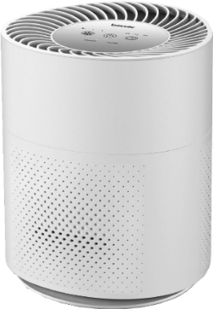
LR 220
Uputstvo za upotrebu
Pažljivo pročitajte ovo uputstvo za upotrebu, sačuvajte ga za kasniju upotrebu,
učinite ga dostupnim i za druge korisnike i pridržavajte se napomena.
UPOZORENJE
- Uređaj je namijenjen samo za kućnu/privatnu upotrebu, a ne za komercijalnu upotrebu.
- Ovaj uređaj mogu koristiti djeca starija od 8 godina i osobe smanjene fizičke, senzorne ili mentalne sposobnosti ili sa nedostatkom iskustva ili znanja, pod uslovom da su pod nadzorom ili da su im date upute o tome kako sigurno koristiti uređaj, te da su potpuno svjesni rizika upotrebe.
- Djeca se ne smiju igrati s uređajem.
- Čišćenje i održavanje uređaja ne smiju obavljati djeca, osim ako su pod nadzorom.
- Isključite uređaj iz struje tokom čišćenja.
- Očistite uređaj samo navedenim metodama. Ni u kom slučaju tečnost ne smije ući u ventilator.
- Ne koristite sredstva za čišćenje na bazi rastvarača.
- Ako je mrežni priključni kabel ovog uređaja oštećen, mora se baciti. Ako se ne može ukloniti, uređaj se mora baciti.

Poštovani kupci,
Radujemo se što ste se odlučili za jedan proizvod iz našeg asortimana. Mi stojimo iza kvalitetnih i ispitanih proizvoda sa polja toplote, blage terapije, masažera, mjerenja težine, krvnog pritiska, tjelesne temperature, pulsa i zraka.
Molimo da ova uputstva pažljivo pročitate, sačuvate ih za kasniju upotrebu i učinite ih dostupnim trećim licima i poštujete upozorenja.

Srdačni pozdravi,
Vaš Beurer tim

O uređaju
Ljudi provode većinu svog vremena u zatvorenom. Zrak u zatvorenom prostoru često je zagađen česticama prašine, polena, životinjskom dlakom, mirisima, štetnim gasovima, kao i raznim bakterijama i virusima. Prečišćivač zraka LR 220 čisti okolišni zrak pomoću troslojnog sistema filtera.

Prečišćivač zraka LR 220
- filtrira zrak kombinovanim filterom (predfilter / HEPA filter H13 / filter s aktivnim ugljem)
- radi tiho sa tri nivoa snage (noćni režim, načini I i II) i turbo režimom
- ima funkciju tajmera (dva, četiri ili osam sati)
- pogodan je za sobe veličine 13 m² ¹⁾ - 37 m² ²⁾)
- štedi energiju
- automatski se isključuje kada se otvori kućište i ukloni filter.
1) (ANSI/AHAM AC-1 2015)
2) (NRCC 54013-2011)
Princip čišćenja zraka
1. Ventilator prečišćivača zraka usisava kontaminirani zrak.
2. Predfilter filtrira veće čestice poput prašine, prljavštine i dlačica.
3. HEPA filter zatim filtrira male čestice poput polena, bakterija ili virusa.
4. Dalje, filter sa aktivnim ugljem filtrira formaldehid, benzen i druge otrovne gasove i mirise iz okolnog zraka.
5. Očišćeni zrak emituje se kroz izlaz za zrak na vrhu prečišćivača zraka u okolni zrak.

HEPA H 13 filter ima performanse filtera ≥ 99,95%. To znači da se 99,95% čestica dimenzija
≥ 0,3 µm (npr. bakterija, virusa i sitne prašine) može filtrirati.

Kontaminirani, nefiltrirani zrak može imati sljedeće efekte:
- Vjerovatnije je da se pojave infekcije i respiratorne bolesti
- Šteta po zdravlje štetnim gasovima

Sadržaj

- Uključeno u isporuku
- Znakovi i simboli
- Upotreba u skladu s predviđenom namjenom
- Upozorenja i sigurnosne napomene
- Opis uređaja
- Stavljanje u upotrebu
  - Raspakivanje prečišćivača zraka
  - Postavljanje prečišćivača zraka
- Korištenje uređaja
  - Uključivanje prečišćivača zraka
  - Odabir brzine ventilatora
  - Funkcija tajmera
  - Zamjena filtra
- Čišćenje i održavanje
  - Čišćenje filtra
  - Čišćenje kućišta
  - Skladištenje
- Pribor i zamjenski dijelovi
- Šta uraditi u slučaju problema?
- Odlaganje
- Tehnički podaci
- Garancija/servis

- Uključeno u isporuku
Provjerite je li vanjska strana kartonske ambalaže netaknuta i uvjerite se da je cijeli sadržaj prisutan. Prije upotrebe osigurajte da na uređaju nema vidljivih oštećenja i da je uklonjena sva ambalaža. Ako imate bilo kakve sumnje, ne koristite uređaj i kontaktirajte svog prodavača ili navedenu adresu korisničke službe.
- 1x prečišćivač zraka
- 1x filter (predfilter / HEPA filter klase H13 / filter sa aktivnim ugljem)
- 1x ove upute za upotrebu

- Znakovi i simboli
Sljedeći simboli se koriste na uređaju, u ovim uputama za upotrebu, na ambalaži i na tipskoj pločici uređaja:
 | UPOZORENJE  Obavještenje o upozorenju koje ukazuje na rizik od ozljeda ili oštećenja zdravlja |  | Proizvođač
 | VAŽNO  Sigurnosna napomena koja ukazuje na moguća oštećenja uređaja/dodatne opreme |  | CE oznaka  Ovaj proizvod zadovoljava zahtjeve važećih evropskih i nacionalnih direktiva
 | Informacije o proizvodu  Napomena o važnim informacijama. | 20  PAP | Ambalažu odložite na ekološki prihvatljiv način
 | Pročitajte uputstvo |  | Proizvodi evidentno ispunjavaju zahtjeve Tehničkih propisa EAEU-a
 | Odlaganje u skladu s Uredbom EZ za stare elektronske i elektroničke uređaje – WEEE (Waste Electrical and Electronic Equipment) |  | Sigurnosna oznaka “Geprüfte Sicherheit”
 | Koristiti samo u zatvorenim  prostorijama |  | Uređaj je dvostruko zaštićen i na taj način odgovara klasi zaštite 2

- Upotreba u skladu s predviđenom namjenom
Ovaj prečišćivač zraka namijenjen je isključivo čišćenju zraka u zatvorenom.
Ovaj uređaj smije se koristiti samo u svrhu za koju je dizajniran i na način naveden u uputama za upotrebu. Svaka nepravilna upotreba može biti opasna. Bilo koja druga upotreba koju proizvođač ne preporučuje može dovesti do požara, strujnog udara ili tjelesnih ozljeda. Proizvođač ne snosi odgovornost za štetu nastalu nepravilnom ili nepažnjom upotrebe.
UPOZORENJE
- Ukoliko bolujete od teškog oboljenja disajnih puteva ili pluća, tada se prvo posavjetujte sa vašim liječnikom ili ljekarom prije nego počnete koristiti ovaj uređaj.

- Upozorenja i sigurnosne napomene
Pažljivo pročitajte ovo uputstvo! Nepoštivanje sljedećih uputa može uzrokovati tjelesne ozljede ili oštećenja imovine.
UPOZORENJE
- Ambalažu uređaja držite dalje od dometa djece. U suprotnom postoji opasnost od gušenja.

Strujni udar

UPOZORENJE
Kao i kod svih električnih uređaja, i ovaj uređaj koristite pažljivo i oprezno, kako biste izbjegli opasnosti izazvane električnim udarom.
- Ne koristite uređaj ako postoje vidljiva oštećenja uređaja ili dodatne opreme (npr. ako su kabel ili mrežni utikač oštećeni, ako se ventilator motora ne okreće, nakon kvara uređaja ili ako je pao ili oštećen na bilo koji način. U svakom slučaju, kontaktirajte službu za korisnike).
- Uređajem upravljajte samo pod naponom naznačenim na uređaju (pločica s podacima nalazi se na poleđini uređaja).
- Ne koristite uređaj tokom oluje.
- U slučaju kvara ili operativnih smetnji, odmah isključite uređaj i iskopčajte ga iz mrežne utičnice.
- Ne povlačite kabel ili uređaj da biste odspojili utikač iz utičnice.
- Uređaj nikada nemojte držati ili nositi za kabel. Držite kablove dalje od vrućih površina.
- Uvijek isključite uređaj prije odspajanja utikača.
- Nikada ne odspajajte mrežni utikač mokrim ili vlažnim rukama.
- Da biste izbjegli rizik od požara ili električnog udara, priključite uređaj izravno u odgovarajuću utičnicu.
- NE potapajte u vodu ili druge tečnosti kako biste se zaštitili od električnih opasnosti. Ne koristiti u blizini vode.
- Djeca ne mogu procijeniti opasnosti povezane s upotrebom električnih uređaja. Stoga uvijek nadgledajte djecu kad su u blizini uređaja.
- Pročišćivač vazduha uvijek isključite iz struje prije nego što ga premjestite, otvorite kućište, promijenite ili očistite filtere ili kada pročiščivač zraka nije u upotrebi.
- Ne stavljajte nikakve predmete u otvore uređaja ili u rotirajuće dijelove. Osigurajte da se pokretni dijelovi mogu stalno kretati slobodno. Nikada ne ispuštajte predmete u otvore uređaja.
- Nemojte rukovati uređajem napolju.
- Nikada nemojte blokirati otvore za zrak ili rešetke/izlaze i nemojte postavljati uređaj na meku površinu, poput kreveta ili sofe, jer bi to moglo dovesti do prevrtanja i začepljenja ulaza ili izlaza zraka.
- Ne stavljajte NIKAKVE predmete na uređaj.
- NEMOJTE provlačiti kabel ispod tepiha.
- NEMOJTE pokrivati kabel tepisima ili bilo čime sličnim.
- NEMOJTE provlačiti kabel ispod namještaja ili uređaja.
- NEMOJTE provoditi kabel po mjestima gdje se mnogo krećete.
- Postavite kabel tako da ne predstavlja opasnost od putovanja.
- NEMOJTE pokušavati popraviti ili prilagoditi nikakve električne ili mehaničke funkcije na ovom uređaju. Ako to učinite, poništava se garancija. Unutar uređaja nema dijelova koje korisnik može servisirati (osim zamjene filtra za isparavanje). Sve radove održavanja mora izvoditi samo stručno osoblje.
- Da biste smanjili rizik od požara ili električnog udara, nemojte koristiti ovaj uređaj sa SSD regulatorom brzine.
- Pazite da otvori uređaja i kabel ne dođu u kontakt s vodom, parom ili drugim tekućinama.
- Nikada ne posežite za uređajem ukoliko je pao u vodu. Odmah izvucite mrežni adapter ili kabel iz zidne utičnice.

Opasnost od požara

UPOZORENJE
Postoji opasnost od požara ako se uređaj koristi nepravilno ili se ova uputstva za upotrebu zanemaruju.
- Nikada ne upotrebljavajte uređaj ispod pokrivača, kao što je deka, jastuk, itd.
- Nikada ne upotrebljavajte uređaj u blizini benzina ili drugih lahko zapaljivih supstanci.
- Da biste smanjili rizik od požara, ne stavljajte kabl blizu uređaja za grijanje, na mjesto podnog grijanja ili blizu peći.
- Ne upotrebljavajte uređaj u neposrednoj blizini zapaljivih ili eksplozivnih smjesa gasova.
- Uređaj držite dalje od izvora toplote, jer se kućište može otopiti i izazvati požar.

Popravke

UPOZORENJE
- Samo stručno osoblje može izvoditi popravke na električnim uređajima. Nepravilne popravke mogu korisnike izložiti značajnoj opasnosti. Za popravke kontaktirajte korisničku službu ili ovlaštenog prodavača.
- Ne otvarajte ventilator.

Rukovanje

VAŽNO
- Nakon svake upotrebe i prije svake radnje čišćenja, isključite uređaj i izvucite kabel iz zidne utičnice.
- Ne stavljajte nikakve predmete na uređaj.
- Ne izlažite uređaj visokim temperaturama.
- Zaštitite uređaj od sunčeve svjetlosti i udara i ne ispuštajte ga.
- Nikada ne tresite uređaj.
- Postavite uređaj na čvrstu, ravnu i suhu površinu.
- Pazite da kabel ne predstavlja opasnost od putovanja.

- Opis uređaja

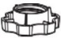
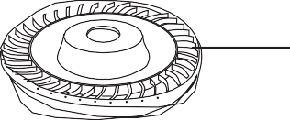
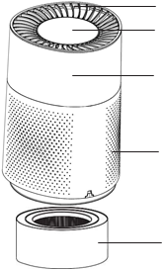
1
2
3

4

5

6

7

1. Izlaz za zrak
2. Kontrolna tabla
3. Kućište
4. Ulaz za zrak
5. Filter (predfilter / HEPA filter H13 / filter sa aktivnim ugljem)
Predfilter: Filtrira grubu prašinu i prljavštinu, poput dlačica
HEPA filter H13: Filtrira čestice poput bakterija, virusa, grinja, polena i sitne prašine
Filter sa aktivnim ugljem: Za suzbijanje štetnih gasova i neprijatnih mirisa
6. Baza kućišta
7. Navoj za zamjenu filtra

Ekran i tipke
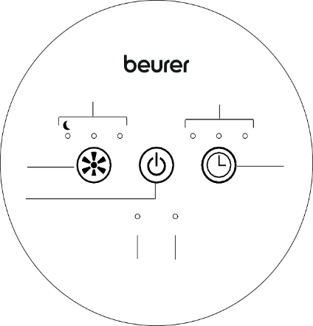
3
7
Z
Z
I II
2 h 4 h 8 h
Z
2
6
1
ON/OFF
FILTER
4
5
R

1 Tipka ON/OFF  Za uključivanje / isključivanje uređaja | 5 FILTER indikator  Indikator FILTER automatski se pali nakon 4260 sati rada i signalizira da se filter mora zamijeniti.
2 Tipka FAN SPEED  Za podešavanje brzine ventilatora | 6 Tipka TIMER  Da biste uključili i odabrali tajmer
3 FAN SPEED prikaz  I = mala brzina ventilatora  II = velika brzina ventilatora  I & II = turbo način  = noćni režim | 7 TIMER display  2h = 2-satno trajanje tajmera  4h = 4-satno trajanje tajmera  8h = 8-satno trajanje tajmera
4 ON/OFF indikator
Ako svijetli indikator ON / OFF, prečišćivač zraka je uključen.

- Stavljanje u upotrebu
  - Raspakivanje prečišćivača zraka
1. Otvorite kartonsku ambalažu.
2. Izvadite uređaj iz kutije, bez da otklanjate plastičnu foliju
3. Potom skinite sve plastične folije. Uklonite kombinovani filter s uređaja (pogledajte dio “Zamjena filtra”) i izvadite filter iz plastične folije. Zatim ponovo umetnite kombinovani filter u uređaj.
4. Provjerite da li ima neko oštećenje na uređaju. Ako primijetite štetu, kontaktirajte korisničku službu.

  - Postavljanje prečišćivača zraka
1. Postavite prečišćivač zraka na čvrstu i ravnu površinu kako biste spriječili vibracije i buku.
VAŽNO
Ako želite premjestiti prečišćivač zraka, uvijek ga poduprite objema rukama.
2. Postavite prečišćivač zraka tako da sa svih strana ima slobodan prostor od 30 cm.
3. Uvjerite se da ulaz i izlaz zraka nikada nisu blokirani.
- Korištenje uređaja
  - Uključivanje prečišćivača zraka

1. Slijedite upute u poglavlju „Stavljanje u upotrebu“.
2. Uključite mrežni utikač u utičnicu. Pazite da kabel ne predstavlja opasnost od putovanja.
3. Pritisnite tipku ON / OFF za uključivanje prečišćavača zraka.
Napomena
Prečišćivač zraka je na početnom pokretanju postavljen na način I.
  - Odabir brzine ventilatora
Prečišćivač zraka ima tri stalne brzine ventilatora (način I / način II / noćni režim) i
15-minutni turbo režim.
Način I
Ventilator prečišćivača zraka radi pri maloj brzini.
Način II
Ventilator prečišćivača zraka radi velikom brzinom.
Turbo način rada
U turbo načinu rada, ventilator prečišćivača zraka radi na najvišim postavkama 15 minuta. I i II počinju svijetliti na ekranu. Nakon 15 minuta, prečišćivač zraka automatski se prebacuje u način I.
Noćni režim
U noćnom načinu rada, ventilator prečišćivača zraka radi posebno tiho na najnižoj postavci. Osvijetljeni ekran se gasi nakon 5 sekundi. Da biste izašli iz noćnog načina rada, pritisnite bilo koje dugme. Ventilator nastavlja raditi u načinu I.

Pritisnite tipku ON/OFF | jednom | = | Prečišćivač zraka se uključuje i započinje s načinom I
Pritisnite tipku za brzinu ventilatora | jednom | = | Prečišćivač zraka se prebacuje u način II
Pritisnite tipku za brzinu ventilatora | dva puta | = | Prečišćivač zraka prelazi u turbo način rada
Pritisnite tipku za brzinu ventilatora | tri puta | = | Prečišćivač zraka prelazi u noćni režim
Pritisnite tipku za brzinu ventilatora | četiri puta | = | Prečišćivač zraka se vraća u način I

  - Funkcija tajmera
Prečišćivač zraka ima funkciju tajmera pomoću koje možete odrediti broj sati tokom kojih bi prečišćivač zraka trebao raditi prije nego što se automatski isključi. Prečišćivač zraka ima tri vremenska razdoblja: 2h (dva sata), 4h (četiri sata) i 8h (osam sati). Automatsko isključivanje odvija se nakon što protekne podešeno vrijeme u svim načinima brzine ventilatora.
- Za prebacivanje između pojedinih vremenskih razdoblja, pritisnite tipku TIMER .
Na TIMER ekranu zasvijetli trenutno podešeno vrijeme TIMER-a (2h, 4h ili 8h).
Prečišćivač zraka će se automatski isključiti nakon što prođe zadani broj sati.
- Da biste isključili tajmer, više puta pritisnite tipku TIMER dok se lampica iznad
TIMER ekrana ne ugasi. Prečišćivač zraka sada kontinuirano čisti.
  - Zamjena filtra
Troslojni filter treba zamijeniti novim nakon 4260 radnih sati. Nakon isteka 4260 radnih sati, indikator FILTER zasvijetlit će crveno na zaslonu. Da biste promijenili filter, postupite na sljedeći način:

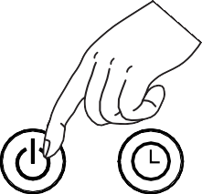  1. Pritisnite dugme ON / OFF da biste isključili prečišćivač zraka. Isključite prečišćivač zraka iz utičnice. | 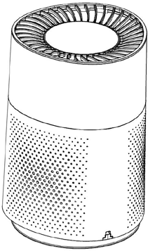  2. Odvrnite veliki navoj na donjoj strani.
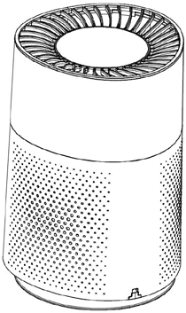  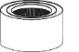  3. Filter i baza kućišta sada se mogu ukloniti prema dolje. | 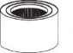  4. Umetnite novi filter.
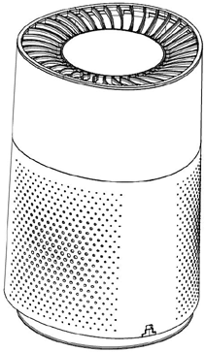  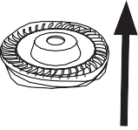  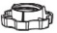  5. Vratite bazu kućišta i zategnite veliki navoj sa donje strane. | 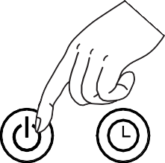  6. Pritisnite i držite tipku ON / OFF na aktiviranom zračnom filtru 20 sekundi dok crveni indikator FILTER ne ugasi..

Uvjerite se da je baza kućišta pravilno spojena na kućište pomoću udubljenja, prije zatezanja navoja.
Ako želite promijeniti filter u određenim željenim intervalima (npr. svakih 6 mjeseci), na gornjoj ivici filtra nalazi se naljepnica na koju se može unijeti datum.
- Čišćenje i održavanje

UPOZORENJE
Prije čišćenja uvijek osigurajte da je mrežni utikač prečišćivača zraka pravilno odspojen iz utičnice.

  - Čišćenje filtra
Redovno čišćenje filtra (jednom mjesečno) preduvjet je za higijenski i besprijekoran rad. Očistite vanjsku stranu filtra nastavkom četke na usisivaču ili suhom krpom.
VAŽNO
Troslojni filter treba zamijeniti nakon 4260 radnih sati (pogledajte dio „Zamjena filtra“).
Troslojni filter se ne može prati.

  - Čišćenje kućišta
Očistite kućište prečišćivača zraka vlažnom krpom (vodom ili blagim rastvorom za čišćenje). Ne koristite rastvarače, druga agresivna sredstva za čišćenje / ribanje ili alkohol jer bi površina mogla biti oštećena.

  - Skladištenje
Ako uređaj ne planirate koristiti duže vrijeme, preporučujemo da ga očistite i ostavite u originalnom pakovanju u suhom okruženju, osiguravajući da ga dodatni predmeti ne odvagnu.

- Pribor i zamjenski dijelovi
Da biste kupili dodatnu opremu i rezervne dijelove kontaktirajte odgovarajuću adresu usluge (prema spisku adresa usluga) u vašoj zemlji. Dodatna oprema i rezervni dijelovi također su dostupni kod prodavača.

Oznaka | Broj predmeta i/ili broj narudžbe
Filteri (predfilter / HEPA filter klase H13 / aktivni ugljen) | 680.07

- Šta uraditi u slučaju problema?

Problem | Mogući uzrok | Rješenje
Prečišćivač zraka neće da se uključi. | Baza kućišta nije pravilno umetnuta. | Pazite da je baza kućišta pravilno umetnuto.
 | Troslojni filter uopće nije umetnut ili nije pravilno umetnut. | Pobrinite se da troslojni filter bude pravilno umetnut.
 | Mrežni utikač nije umetnut u utičnicu. | Umetnite mrežni utikač u odgovarajuću utičnicu.
Nedovoljan protok zraka | Filter je prljav. | Očistite filter (pogledajte poglavlje „Čišćenje i održavanje“)
 | Ulaz / izlaz zraka je blokiran. | Pobrinite se da ulaz / izlaz zraka nije blokiran.
Prečišćivač zraka je  veoma glasan | U ulazu / izlazu zraka se nalazi strano tijelo. | Uklonite strano tijelo iz ulaza / izlaza zraka.
 | Filter je blokiran. | Očistite filter (pogledajte poglavlje „Čišćenje i održavanje“)
 | Filter nije pravilno umetnut. | Pravilno umetnite filter.
 | Prečišćivač zraka se nalazi na neravnoj površini. | Postavite prečišćivač zraka na ravnu površinu.

- Odlaganje
U interesu zaštite okoliša, uređaj nakon isteka vijeka trajanja nemojte bacati u kućno smeće.
Uređaj odnesite u odgovarajuće sakupljalište u vašoj zemlji.
Molimo da se pridržavate lokalnih propisa kod odlaganja ove vrste materijala.
Molimo da uređaj odlažete u skladu sa Uredbom za stare električne i elektronske uređaje
– WEEE (Waste Electrical and Electronic Equipment).
Ukoliko imate dodatnih pitanja molimo da se obratite nadležnom komunalnom poduzeću.

- Tehnički podaci

Tip | LR 220
Mrežni napon | 220-240 V AC, 50/60 Hz
Izlaz | 38 W
Dimenzije (D x Š x V) | 220 x 220 x 340 mm
Nosivost | 2,9 kg
Pogodno za prostorije  veličine | 13 m² (ANSI/AHAM AC-1 2015) - 37 m² (NRCC 54013-2011)
Zapremina | pribl. 55 dB (turbo način)
Dopušteni radni uslovi | +5°C to +40°C, ≤ 90% relativne vlažnosti  (bez kondenzacije)
Klasa zaštite | Klasa zaštite II

